Το ποταμάκι παρέσυρε τους τόνους. Μπορείτε να τους συμπληρώσετε;

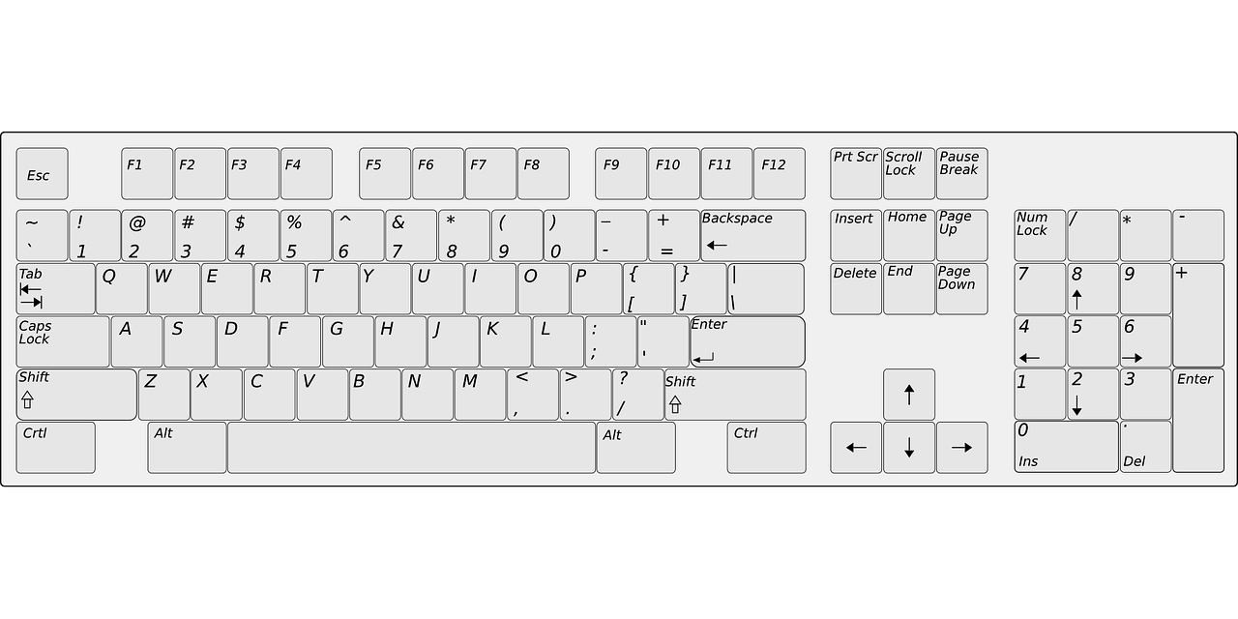

τόνος

Για να βάλω τόνο:

Πατάω +

Θυμάμαι ότι…

Όνομα: Τάξη:

– Απο που εισαι ποταμακι;
– Απο κεινο το βουνο.
– Πως τον λενε τον παππου σου;
– Συννεφο στον ουρανό.
– Ποια ειναι η μανα σου;
– Η μπορα!
– Πως κατεβηκες στη χωρα;
– Τα χωραφια να ποτισω και τους μυλους να γυρισω.
– Στασου να σε δουμε λιγο ποταμακι μου καλο.
– Βιαζομαι πολυ να φυγω να ανταμωσω το γιαλο.
Το ποταμάκι
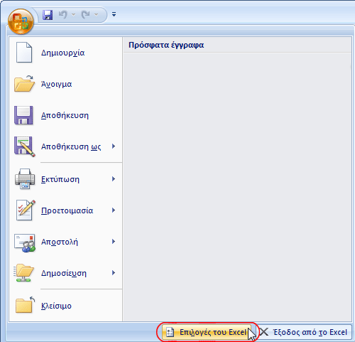


Ζαχαρίας Παπαντωνίου

Τελειώσατε; Αποθηκεύστε.

